ПРИЛОЖЕНИЯ
Приложение №1
Особенности формирования задания на оценку
Требование к заданию на оценку | Рекомендации по выполнению | Пример выполнения требования
Задание на оценку должно включать следующую информацию (в соответствии с п. 3 ФСО IV)
1) объект оценки, включая права на объект оценки. | Объект оценки фиксируется в следующем виде:  Объект оценки:  право временного владения и пользования объектом аренды на условиях договора аренды в течение платежного периода (либо в течение срока действия договора) при условии отсутствия первоначального платежа за право заключения договора (или за переуступку прав по договору). | Объект оценки:  право временного владения и пользования объектом аренды на условиях договора аренды в течение 1 месяца для размещения оборудования сотовой связи.  Условия договора аренды: в соответствии с проектом договора аренды, представленным в приложении № ___ к заданию на оценку.  Объект аренды: часть нежилого помещения №3 на техническом этаже в здании по адресу: г. Москва, 3-я улица Строителей, дом 25 (площадь арендуемой части помещения 4 кв. м), а также часть фасада указанного здания в соответствии со схемой размещения антенны (приложение №__ к проекту договора аренды).  Или то же самое без разбивки:  право временного владения и пользования для размещения оборудования сотовой связи частью нежилого помещения №3 на техническом этаже в здании по адресу: г. Москва, 3-я улица Строителей, дом 25 (площадь арендуемой части помещения 4 кв. м), а также частью фасада указанного здания в соответствии со схемой размещения антенны (приложение №__ к проекту договора аренды) на условиях договора аренды, представленных в приложении № ___ к заданию на оценку, в течение 1 месяца при условии отсутствия первоначального платежа за право заключения договора.
2) цель оценки; | Цель оценки рекомендуется зафиксировать в одном из следующих вариантов:  - «Заключение договора аренды согласно проекту договора, представленному в Приложении № ___ к настоящему заданию на оценку»  - «Пролонгация договора аренды на условиях договора, приведенных в Приложении №___ к настоящему заданию на оценку»  - «Заключение договора аренды на условиях, описанных в Приложении №___ «Существенные условия договора аренды, планируемого к заключению» к настоящему заданию на оценку»  или любая другая цель, указанная в разделе 1.2 «Область применения» Методических рекомендаций  Копия договора или его условия должны быть приложены к заданию на оценку в любом случае | Заключение договора аренды согласно проекту договора, представленному в Приложении № ___ к настоящему заданию на оценку
3) указание на то, что оценка проводится в соответствии с Федеральным законом; | Указать: «оценка проводится в соответствии с Федеральным законом об оценочной деятельности в Российской Федерации № 135-ФЗ от 29.07.1998» | Оценка проводится в соответствии с Федеральным законом об оценочной деятельности в Российской Федерации № 135-ФЗ от 29.07.1998
4) вид стоимости и предпосылки стоимости, если это необходимо в соответствии с пунктами 17 и 22 федерального стандарта оценки "Виды стоимости (ФСО II)", утвержденного приказом Минэкономразвития России от 14 апреля 2022 г. N 200; | Указать в одном из трех вариантов:  - «Рыночная стоимость»  - «Рыночная стоимость, выраженная в виде арендного платежа»  - «Рыночная стоимость, выраженная в виде арендного платежа за 1 месяц» | Рыночная стоимость
5) дата оценки; | Указать дату, по состоянию на которую необходимо определить величину арендных платежей.  Если оценка нужна для целей заключения договора аренды, то в качестве даты оценки выбирается дата, максимально близкая к предполагаемой дате заключения договора. | 05.09.2025
6) специальные допущения, иные существенные допущения в соответствии с разделом II федерального стандарта оценки "Процесс оценки (ФСО III)", утвержденного приказом Минэкономразвития России от 14 апреля 2022 г. N 200, если они известны на момент составления задания на оценку; | В качестве специальных допущений могут быть указаны условия договора аренды.  В остальном специфика учета данного положения ФСО при оценке арендной платы отсутствует.
7) ограничения оценки в соответствии с разделом III федерального стандарта оценки "Процесс оценки (ФСО III)", утвержденного приказом Минэкономразвития России от 14 апреля 2022 г. N 200, если они известны на момент составления задания на оценку; | Специфика учета данного положения ФСО при оценке арендной платы отсутствует.
8) ограничения на использование, распространение и публикацию отчета об оценке объекта оценки, за исключением случаев, установленных нормативными правовыми актами Российской Федерации; | Специфика учета данного положения ФСО при оценке арендной платы отсутствует.
9) указание на форму составления отчета об оценке в соответствии с частью второй статьи 11 Федерального закона. | Указать в одном из трех вариантов:  - на бумажном носителе  - в форме электронного документа  - на бумажном носителе и в форме электронного документа | На бумажном носителе в 3-х экземплярах
10) иная информация, предусмотренная федеральными стандартами оценки для отражения в задании на оценку. | Специфика учета данного положения ФСО при оценке арендной платы отсутствует.
Дополнительная к указанной в ФСО IV информация (согласно п. 8 ФСО 7)
состав объекта оценки с указанием сведений, достаточных для идентификации каждой из его частей (при наличии); | Возможны следующие варианты:  - указать: «Объект оценки не имеет составных частей» (рекомендуемый вариант);  - описать части объекта недвижимости (допустимый вариант). | Объект оценки не имеет составных частей
характеристики объекта оценки и его оцениваемых частей или ссылки на доступные для оценщика документы, содержащие такие характеристики; | Указать: «Характеристики объекта оценки содержатся в договоре, приведенном в Приложении № ___ к настоящему заданию на оценку» | Характеристики объекта оценки содержатся в проекте договора, приведенном в Приложении № ___ к настоящему заданию на оценку
права, учитываемые при оценке объекта оценки, ограничения (обременения) этих прав, в том числе в отношении каждой из частей объекта оценки. | Возможны следующие варианты:  - поскольку объект оценки является правом, то в данном разделе задания на оценку можно просто продублировать информацию об объекте оценки;  - можно указать, что при оценке учитываются права по договору аренды (или условия аренды), зафиксированные в Приложении № ___ к заданию на оценку.  Если с объектом аренды связаны и другие права или обременения, которые должны быть учтены при определении арендной платы, их следует указать. | При оценке учитываются права по договору аренды (или условия аренды), зафиксированные в Приложении № ___ к заданию на оценку
Задание на оценку может включать следующую информацию, предусмотренную п. 4 ФСО IV
1) состав и объем документов и материалов, представляемых заказчиком оценки; | Специфика учета данного положения ФСО при оценке арендной платы отсутствует.
2) необходимость привлечения внешних организаций и квалифицированных отраслевых специалистов; | Специфика учета данного положения ФСО при оценке арендной платы отсутствует.
3) сведения о предполагаемых пользователях результата оценки и отчета об оценке (помимо заказчика оценки); | Специфика учета данного положения ФСО при оценке арендной платы отсутствует.
4) формы представления итоговой стоимости (например, в виде интервала значений, в валюте, в которой должна быть представлена стоимость в соответствии с пунктом 14 федерального стандарта оценки "Структура федеральных стандартов оценки и основные понятия, используемые в федеральных стандартах оценки (ФСО I)", утвержденного приказом Минэкономразвития России от 14 апреля 2022 г. N 200); | Указать: «итоговая стоимость объекта оценки должна быть представлена в виде рыночного арендного платежа».  Если арендная плата в соответствии с условиями договора аренды номинирована в валюте, отличной от российских рублей, необходимо указать также вид валюты, в которой должен быть представлен результат оценки.  В остальном специфика учета данного положения ФСО при оценке арендной платы отсутствует. | Итоговая стоимость объекта оценки должна быть представлена в виде рыночного арендного платежа
5) специфические требования к отчету об оценке (например, в отношении формы и объема раскрытия в отчете информации), не противоречащие федеральному стандарту оценки "Отчет об оценке (ФСО VI)", утвержденному приказом Минэкономразвития России от 14 апреля 2022 г. N 200; | Специфика учета данного положения ФСО при оценке арендной платы отсутствует.
6) указание на необходимость проведения дополнительных исследований и определения иных расчетных величин, которые не являются результатами оценки в соответствии с федеральными стандартами оценки. | Специфика учета данного положения ФСО при оценке арендной платы отсутствует.

Приложение №2
Средние значения РАП за размещение оборудования сетей сотовой связи
Регион | Уточненное местоположение | Среднее значение арендного платежа за размещение оборудования, руб./мес. без НДС | Кол-во проанализи-рованных договоров
Алтайский край | Алтайский край_Ros | 12 162 | >50
Алтайский край | г.Барнаул | 15 117 | >50
Амурская область | Амурская область_Ros | 14 182 | >50
Амурская область | г.Благовещенск | 18 894 | >50
Архангельская область | Архангельская область_Ros | 16 469 | >50
Архангельская область | г.Архангельск | 17 910 | >50
Астраханская область | Астраханская область_Ros | 11 045 | 10-50
Астраханская область | г.Астрахань | 14 100 | >50
Белгородская область | Белгородская область_Ros | 14 507 | >50
Белгородская область | г.Белгород | 18 215 | >50
Брянская область | Брянская область_Ros | 16 223 | >50
Брянская область | г.Брянск | 19 680 | >50
Владимирская область | Владимирская область_Ros | 19 695 | >50
Владимирская область | г.Владимир | 20 445 | >50
Волгоградская область | Волгоградская область_Ros | 18 340 | >50
Волгоградская область | г.Волгоград | 17 490 | >50
Вологодская область | Вологодская область_Ros | 16 178 | >50
Вологодская область | г.Вологда | 17 272 | >50
Воронежская область | Воронежская область_Ros | 19 099 | >50
Воронежская область | г.Воронеж | 24 823 | >50
Еврейская АО | г.Биробиджан | 13 184 | 10-50
Еврейская АО | Еврейская АО_Ros | 8 495 | 6-10
Забайкальский край | г.Чита | 20 391 | >50
Забайкальский край | Забайкальский край_Ros | 10 627 | 10-50
Ивановская область | г.Иваново | 20 972 | >50
Ивановская область | Ивановская область_Ros | 15 372 | >50
Иркутская область | г.Иркутск | 23 152 | >50
Иркутская область | Иркутская область_Ros | 17 155 | >50
Кабардино-Балкарская Республика | г.Нальчик | 10 052 | 10-50
Кабардино-Балкарская Республика | Кабардино-Балкарская Республика_Ros | 12 102 | 10-50
Калининградская область | г.Калининград | 20 220 | >50
Калининградская область | Калининградская область_Ros | 15 802 | >50
Калужская область | г.Калуга | 22 671 | 10-50
Калужская область | Калужская область_Ros | 15 956 | >50
Камчатский край | г.Петропавловск-Камчатский | 19 608 | >50
Камчатский край | Камчатский край_Ros | 11 301 | 10-50
Карачаево-Черкесская Республика | Карачаево-Черкесская Республика_Ros | 13 494 | 10-50
Кемеровская область - Кузбасс | г.Кемерово | 22 909 | >50
Кемеровская область - Кузбасс | Кемеровская область - Кузбасс_Ros | 18 554 | >50
Кировская область | г.Киров | 18 061 | >50
Кировская область | Кировская область_Ros | 12 840 | >50
Костромская область | г.Кострома | 19 765 | >50
Костромская область | Костромская область_Ros | 14 318 | 10-50
Краснодарский край | г.Краснодар | 27 295 | >50
Краснодарский край | Краснодарский край_Ros | 19 995 | >50
Краснодарский край | г.Новороссийск | 26 824 | >50
Краснодарский край | г.Новороссийск_Ros | 22 563 | >50
Краснодарский край | г.Сочи | 31 785 | >50
Краснодарский край | г.Сочи_Ros | 27 137 | >50
Красноярский край | г.Красноярск | 27 334 | >50
Красноярский край | Красноярский край_Ros | 16 716 | >50
Курганская область | г.Курган | 12 253 | >50
Курганская область | Курганская область_Ros | 10 306 | 10-50
Курская область | г.Курск | 20 602 | >50
Курская область | Курская область_Ros | 18 372 | 10-50
Липецкая область | г.Липецк | 16 175 | >50
Липецкая область | Липецкая область_Ros | 14 098 | 10-50
Магаданская область | г.Магадан | 24 373 | 10-50
Магаданская область | Магаданская область_Ros | 13 683 | 10-50
Москва и Московская область | г.Москва | 36 171 | >50
Москва и Московская область | Москва и Московская область_Ros | 32 974 | >50
Мурманская область | г.Мурманск | 22 519 | >50
Мурманская область | Мурманская область_Ros | 18 315 | >50
Нижегородская область | г.Нижний Новгород | 23 437 | >50
Нижегородская область | Нижегородская область_Ros | 19 558 | >50
Новгородская область | г.Великий Новгород | 21 079 | >50
Новгородская область | Новгородская область_Ros | 17 792 | 10-50
Новосибирская область | г.Новосибирск | 21 593 | >50
Новосибирская область | Новосибирская область_Ros | 14 226 | >50
Омская область | г.Омск | 20 106 | >50
Омская область | Омская область_Ros | 16 809 | 10-50
Оренбургская область | г.Оренбург | 17 362 | >50
Оренбургская область | Оренбургская область_Ros | 14 813 | >50
Орловская область | г.Орёл | 20 097 | >50
Орловская область | Орловская область_Ros | 17 748 | >50
Пензенская область | г.Пенза | 19 607 | >50
Пензенская область | Пензенская область_Ros | 18 624 | >50
Пермский край | г.Пермь | 18 541 | >50
Пермский край | Пермский край_Ros | 15 296 | >50
Приморский край | г.Владивосток | 22 384 | >50
Приморский край | Приморский край_Ros | 19 362 | >50
Псковская область | г.Псков | 23 869 | >50
Псковская область | Псковская область_Ros | 19 901 | 10-50
Республика Адыгея (Адыгея) | г.Майкоп | 19 734 | 10-50
Республика Адыгея (Адыгея) | Республика Адыгея (Адыгея)_Ros | 16 803 | 10-50
Республика Алтай | Республика Алтай_Ros | 8 380 | 10-50
Республика Башкортостан | г.Уфа | 20 339 | >50
Республика Башкортостан | Республика Башкортостан_Ros | 17 055 | >50
Республика Бурятия | г.Улан-Удэ | 19 028 | >50
Республика Бурятия | Республика Бурятия_Ros | 10 928 | 10-50
Республика Дагестан | г.Махачкала | 16 770 | >50
Республика Дагестан | Республика Дагестан_Ros | 12 802 | >50
Республика Ингушетия | г.Назрань | 8 468 | 10-50
Республика Калмыкия | г.Элиста | 13 952 | 6-10
Республика Карелия | г.Петрозаводск | 19 357 | >50
Республика Карелия | Республика Карелия_Ros | 10 990 | 10-50
Республика Коми | г.Сыктывкар | 18 106 | >50
Республика Коми | Республика Коми_Ros | 15 449 | >50
Республика Марий Эл | г.Йошкар-Ола | 9 689 | 10-50
Республика Марий Эл | Республика Марий Эл_Ros | 7 259 | 10-50
Республика Мордовия | г.Саранск | 18 636 | >50
Республика Мордовия | Республика Мордовия_Ros | 13 673 | 10-50
Республика Саха (Якутия) | г.Якутск | 25 844 | >50
Республика Саха (Якутия) | Республика Саха (Якутия)_Ros | 17 140 | >50
Республика Северная Осетия - Алания | г.Владикавказ | 17 302 | >50
Республика Северная Осетия - Алания | Республика Северная Осетия - Алания_Ros | 13 501 | 10-50
Республика Татарстан (Татарстан) | г.Казань | 19 308 | >50
Республика Татарстан (Татарстан) | Республика Татарстан (Татарстан)_Ros | 17 222 | >50
Республика Тыва | г.Кызыл | 15 971 | 6-10
Республика Тыва | Республика Тыва_Ros | 7 290 | 10-50
Республика Хакасия | г.Абакан | 20 816 | 10-50
Республика Хакасия | Республика Хакасия_Ros | 6 655 | 10-50
Ростовская область | г.Ростов-на-Дону | 22 130 | >50
Ростовская область | Ростовская область_Ros | 19 277 | >50
Рязанская область | г.Рязань | 19 924 | >50
Рязанская область | Рязанская область_Ros | 14 148 | 10-50
Самарская область | г.Самара | 22 519 | >50
Самарская область | Самарская область_Ros | 21 118 | >50
Саратовская область | г.Саратов | 18 455 | >50
Саратовская область | Саратовская область_Ros | 18 261 | >50
Сахалинская область | г.Южно-Сахалинск | 20 601 | >50
Сахалинская область | Сахалинская область_Ros | 17 554 | >50
Свердловская область | г.Екатеринбург | 22 330 | >50
Свердловская область | Свердловская область_Ros | 16 147 | >50
Смоленская область | г.Смоленск | 19 691 | >50
Смоленская область | Смоленская область_Ros | 19 063 | 10-50
С.-Петербург и Ленинградская область | г.Санкт-Петербург | 28 138 | >50
С.-Петербург и Ленинградская область | С.-Петербург и Ленинградская область_Ros | 23 874 | >50
Ставропольский край | г.Ставрополь | 13 542 | >50
Ставропольский край | Ставропольский край_Ros | 16 979 | >50
Тамбовская область | г.Тамбов | 19 337 | >50
Тамбовская область | Тамбовская область_Ros | 13 738 | 10-50
Тверская область | г.Тверь | 21 028 | >50
Тверская область | Тверская область_Ros | 18 339 | >50
Томская область | г.Томск | 19 378 | >50
Томская область | Томская область_Ros | 10 435 | >50
Тульская область | г.Тула | 21 737 | >50
Тульская область | Тульская область_Ros | 19 422 | >50
Тюменская область | г.Тюмень | 19 356 | >50
Тюменская область | Тюменская область_Ros | 16 204 | >50
Удмуртская Республика | г.Ижевск | 12 366 | >50
Удмуртская Республика | Удмуртская Республика_Ros | 13 491 | >50
Ульяновская область | г.Ульяновск | 16 796 | >50
Ульяновская область | Ульяновская область_Ros | 14 343 | >50
Хабаровский край | г.Хабаровск | 26 972 | >50
Хабаровский край | Хабаровский край_Ros | 15 880 | >50
Ханты-Мансийский автономный округ - Югра | г.Ханты-Мансийск | 21 190 | 10-50
Ханты-Мансийский автономный округ - Югра | Ханты-Мансийский автономный округ - Югра_Ros | 24 523 | >50
Челябинская область | г.Челябинск | 16 051 | >50
Челябинская область | Челябинская область_Ros | 12 501 | >50
Чеченская Республика | г.Грозный | 18 213 | 6-10
Чеченская Республика | Чеченская Республика_Ros | 15 164 | 10-50
Чувашская Республика - Чувашия | г.Чебоксары | 14 915 | >50
Чувашская Республика - Чувашия | Чувашская Республика - Чувашия_Ros | 12 611 | 10-50
Чукотский АО | г.Анадырь | 21 093 | 6-10
Ямало-Ненецкий АО | г.Салехард | 32 723 | 10-50
Ямало-Ненецкий АО | Ямало-Ненецкий АО_Ros | 25 255 | >50
Ярославская область | г.Ярославль | 14 240 | >50
Ярославская область | Ярославская область_Ros | 18 047 | >50
* Приписка «_Ros» для городов означает «ближайшее окружение» данного города, например, для г. Сочи она означает большой Сочи в т.ч. Лазаревский район. Для регионов такая приписка означает весь регион, кроме столицы, а для Краснодарского края – еще и кроме Сочи и Новороссийска с ближайшим окружением этих городов.

Приложение №3
Варианты размещения антенн, аппаратных и прокладки кабелей
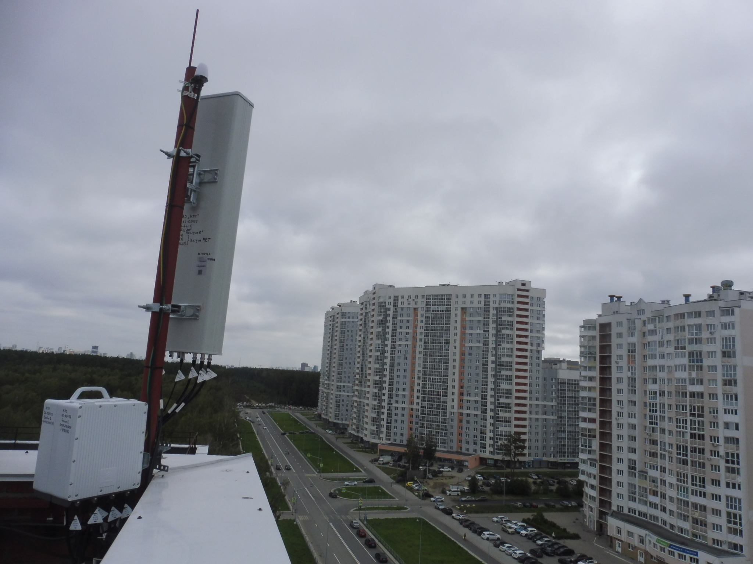  Рис. 6. Размещение антенны на трубостойке, закрепленной на конструктивном элементе здания | 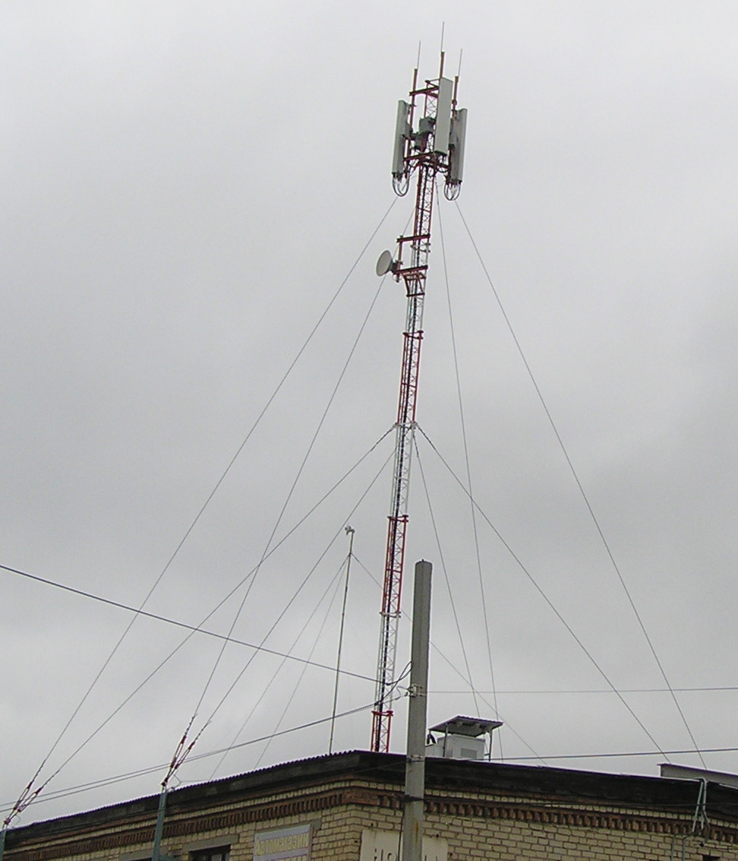  Рис. 7. Размещение антенн на мачте
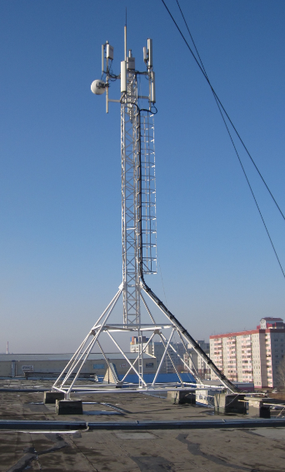  Рис. 8. Антенны, смонтированные на башне | 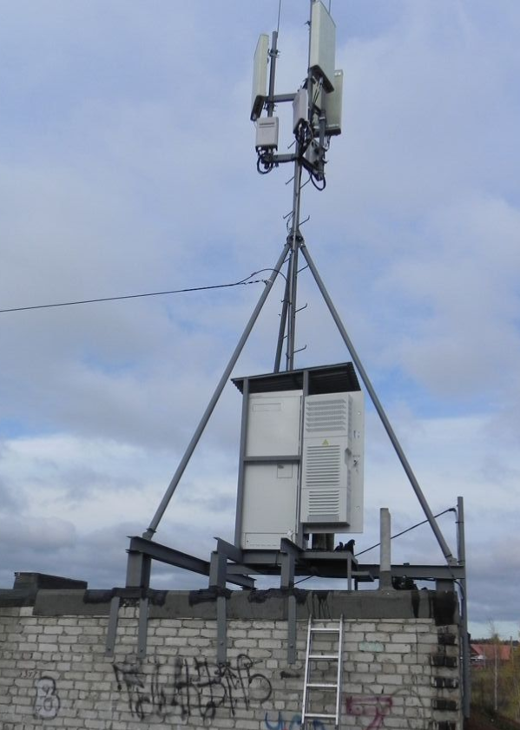  Рис. 9. Антенны и аппаратная, смонтированные на опоре
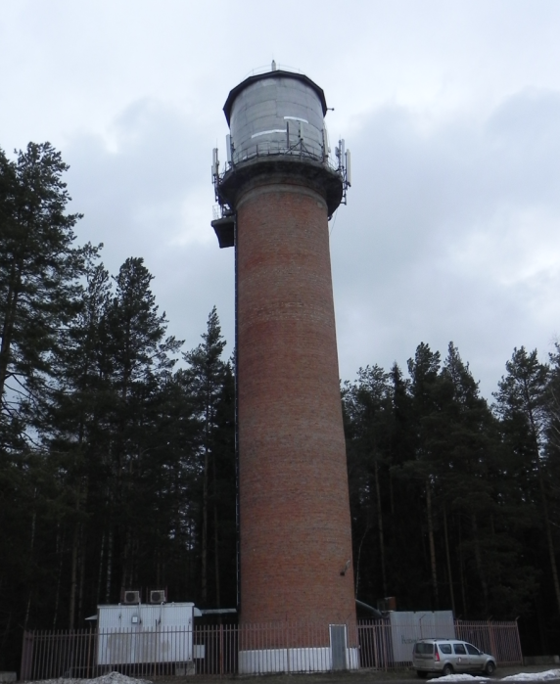  Рис. 10. Антенны на башне | 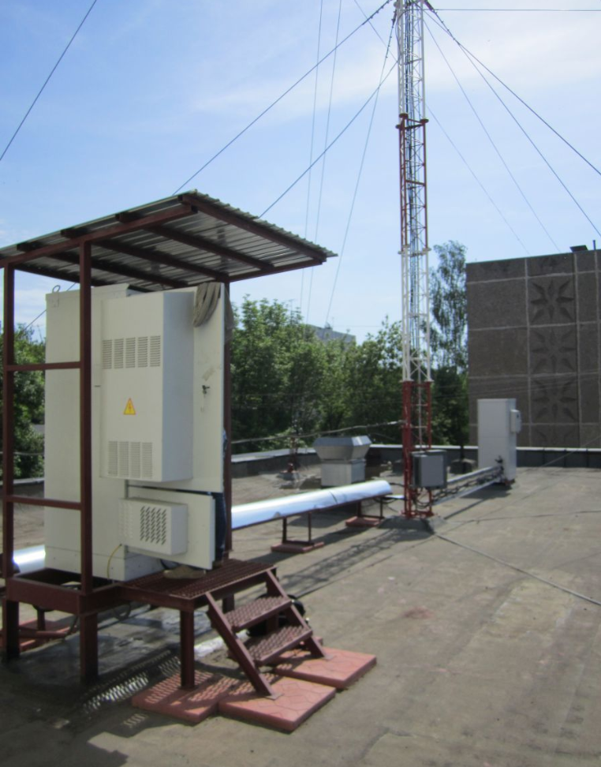  Рис. 11. Аппаратная, размещенная в телекоммуникационном шкафу
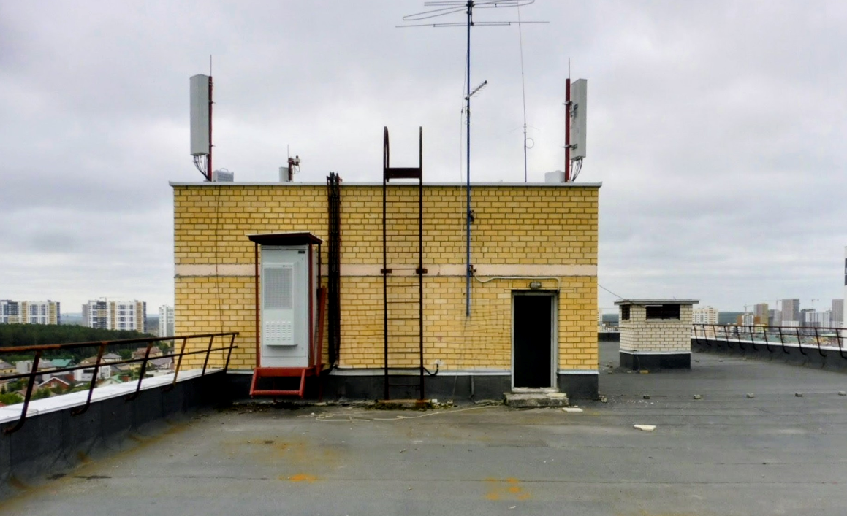  Рис. 12. Аппаратная, размещенная в телекоммуникационном шкафу | 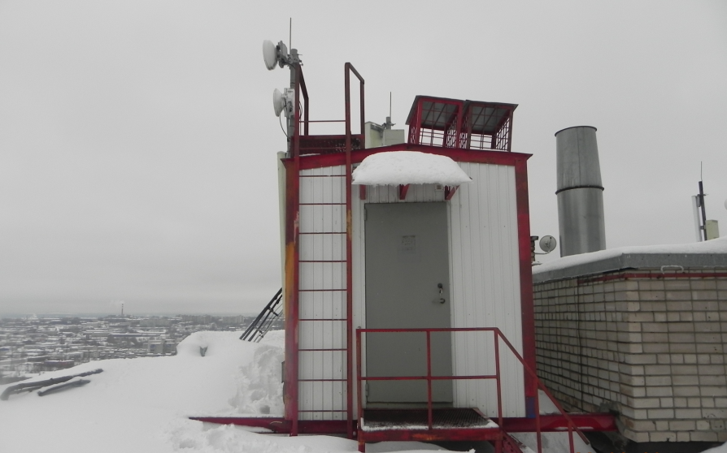  Рис. 13. Аппаратная, размещенная в отдельном контейнере
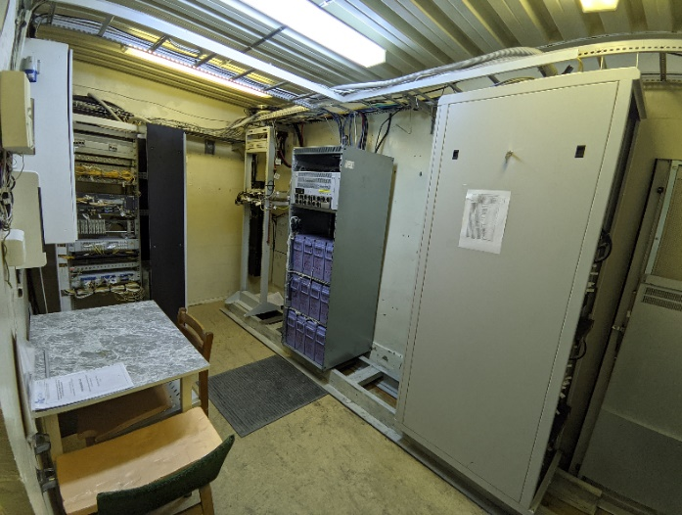  Рис. 14. Аппаратная, размещенная на техническом этаже | 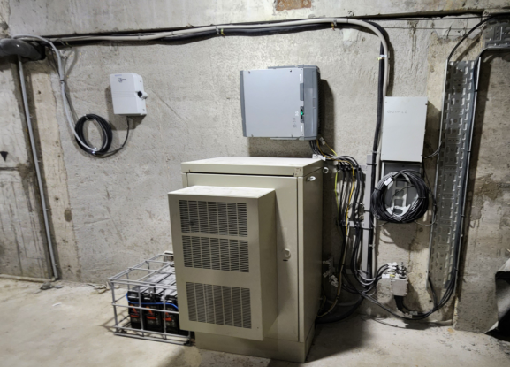  Рис. 15. Аппаратная, размещенная на техническом этаже
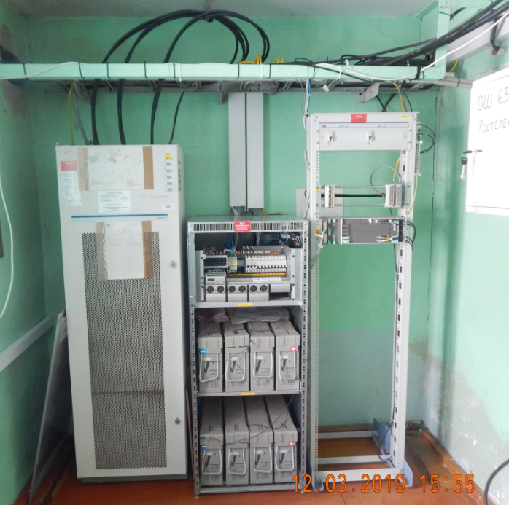  Рис. 16. Аппаратная, размещенная в помещении | 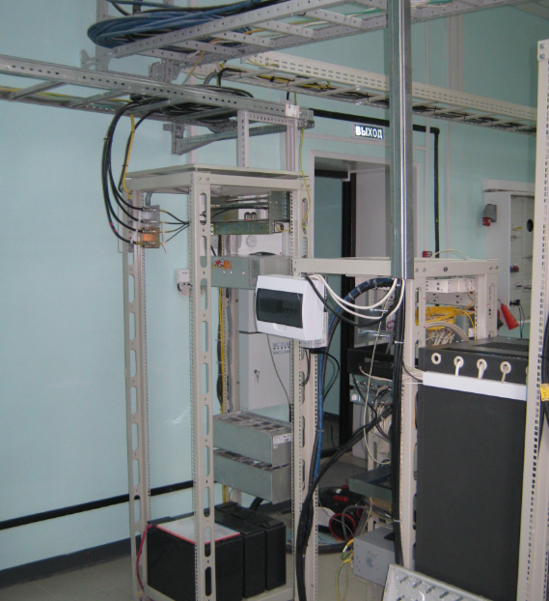  Рис. 17. Аппаратная, размещенная в помещении
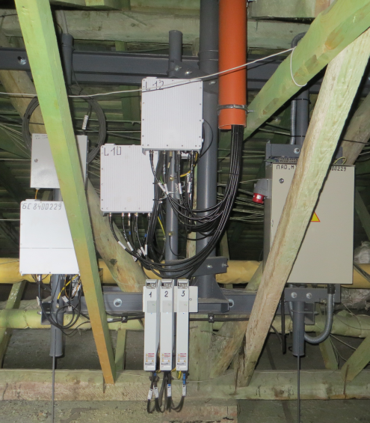  Рис. 18. Аппаратная, размещенная на техническом этаже | 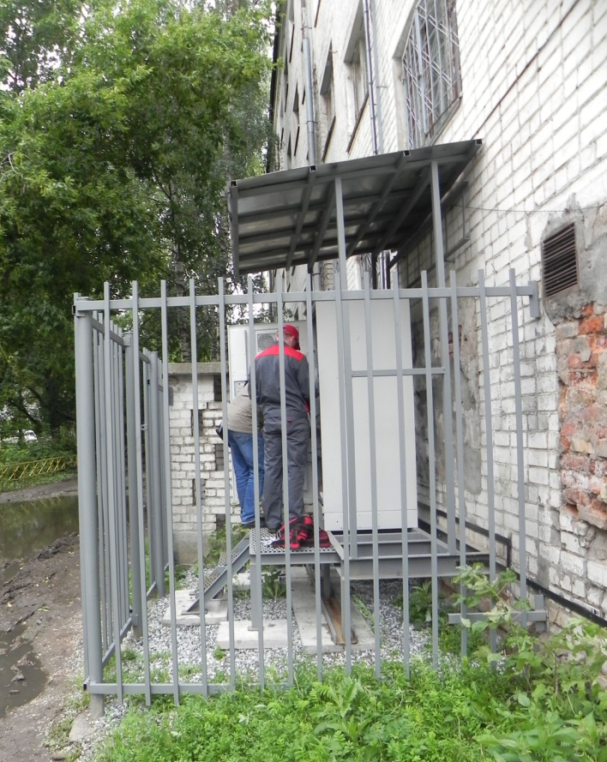  Рис. 19. Аппаратная, размещенная на земельном участке

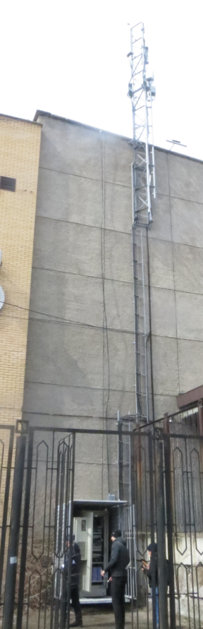  Рис. 20. Прокладка кабелей по фасаду | 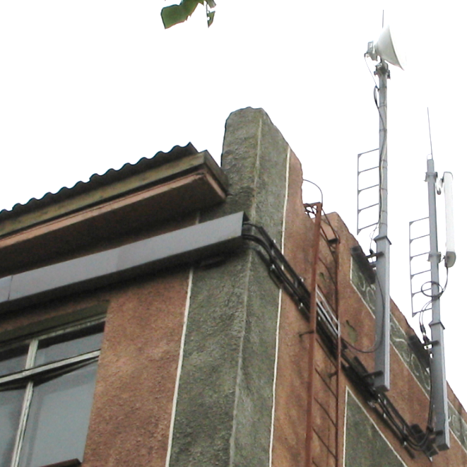  Рис. 21. Прокладка кабелей по фасаду
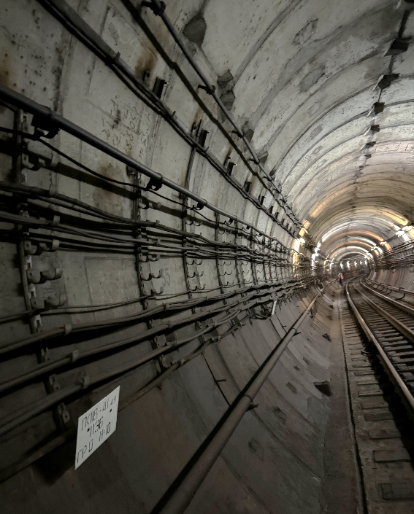
Рис. 22. Скрытая прокладка кабеля

Приложение №4
Комментарии по этапам выполнения алгоритма расчета методом обратной капитализации для объекта сопоставимой полезности
Рассмотрим пример, когда согласно условиям договора аренды:
- арендная плата должна быть определена с учетом НДС;
- периодичность платежей – один раз в месяц;
- на объекте размещения предполагается разместить 2 стандартных комплекта антенн;
- ремонт и техническое обслуживание объекта размещения производится за счет арендатора;
- электроэнергия оплачивается арендатором отдельно.
1 этап. Установление рыночной стоимости объекта сопоставимой полезности
Рыночная стоимость объекта сопоставимой полезности может определяться методами сравнительного или затратного подхода.
Для корректной реализации метода обратной капитализации следует исходить из того, что объект сопоставимой полезности является новым, то есть, имеет нулевой физический износ.
Перед проведением расчетов по определению рыночной стоимости объекта сопоставимой полезности необходимо определить, какая конструкция антенно-мачтового сооружения является типичной при наземной установке для данной местности на дату оценки (тип конструктивного устройства (каркасные или мачтовые), высота конструкции и т.п.).
Порядок оценки объекта сопоставимой полезности сравнительным подходом (методом сравнения продаж):
- Выявить аналоги – предложения о продаже объектов сопоставимой полезности, сходные по основным характеристикам с типичной конструкцией антенно-мачтового сооружения.
- В цены аналогов внести необходимые корректировки, например, на местоположение, на износ (привести стоимость объекта к нулевому уровню износа), на учет НДС.
- Согласовать скорректированные цены аналогов.
Порядок оценки затратным подходом:
- Определить стоимость прав на земельный участок, необходимый для установки объекта сопоставимой полезности.
- Определить затраты на строительство объекта сопоставимой полезности с учетом стоимости самой конструкции, стоимости доставки, монтажа и пр.
- Определить величину прибыли предпринимателя в процентах.
- Рассчитать стоимость объекта сопоставимой полезности путем суммирования стоимости прав на земельный участок и суммы затрат на строительство объекта сопоставимой полезности и затрат на подключение к сетям электроснабжения, увеличенной на коэффициент в размере, равном сумме 100% и прибыли предпринимателя в процентах.
2 этап. Определение типичного количества оборудования сотовой связи на одном объекте размещения
Если антенно-мачтовое сооружение допускает размещение всего одного комплекта антенн в составе оборудования сотовой связи, то показатель типичного количества оборудования будет равен единице.
В остальных случаях следует ориентироваться на региональный показатель количества арендаторов на одном антенно-мачтовом сооружении (известный также как tenancy ratio) на дату оценки.
При отсутствии регионального значения этого показателя можно использовать среднее значение по Российской Федерации.
3 этап. Определение доли рыночной стоимости объекта сопоставимой полезности, соответствующей оборудованию с одним стандартным комплектом антенн
Выполняется путем деления рыночной стоимости объекта сопоставимой полезности, определенной на 1 этапе, на значение показателя типичного количества оборудования сотовой связи на одном объекте размещения, определенное на 2 этапе.
4 этап. Определение величины ставки капитализации для сегмента объекта размещения, соответствующей рыночным условиям
Для расчета ставки капитализации применяются такие же методы, какие получили широкое распространение при оценке коммерческой недвижимости, а именно: метод экстракции и метод кумулятивного построения.
На период составления Методических рекомендаций ставки капитализации для антенно-мачтовых сооружений лежат в интервале от 15% до 25%.
При реализации метода экстракции не следует применять аналоги, использованные при определении стоимости объекта сопоставимой полезности.
5 этап. Расчет значения чистого операционного дохода от доли объекта сопоставимой полезности
Значение чистого операционного дохода определяется путем умножения доли рыночной стоимости объекта сопоставимой полезности, приходящейся на оборудование с одним стандартным комплектом антенн, определенной на этапе 3, на величину ставки капитализации, определенную на этапе 4.
6 этап. Определение операционных расходов собственника объекта сопоставимой полезности с учетом условий договора
Согласно анализируемым в данном примере условиям аренды, арендатор за свой счет отдельно оплачивает электроэнергию, таким образом, к расходам арендодателя (в рамках реализации метода обратной капитализации – условного собственника объекта сопоставимой полезности) относится налог на недвижимое имущество, плата за землю, техническое обслуживание антенно-мачтового сооружения и т.п.
7 этап. Расчет операционных расходов
Налог на недвижимое имущество и арендная плата за земельный участок рассчитываются на основании налогового и земельного законодательства с учетом региональных законодательных актов.
Величину операционных расходов можно определить путем суммирования величин всех видов расходов. В среднем по рынку эти расходы составляют укрупненно 10–20% от потенциального валового дохода.
8 этап. Определение потенциального валового дохода путем добавления операционных расходов и потерь
Потенциальный валовый доход определяется путем суммирования чистого операционного дохода и величины операционных расходов с последующим увеличением на величину потерь от ротации арендаторов и неплатежей.
Поскольку, как правило, оператор сотовой связи (арендатор) и владелец объекта размещения (арендодатель) имеют долгосрочные арендные отношения, и, как было показано в разделах 4.2 и 9.4, потери от неплатежей и от ротации арендаторов незначительны, то показателем потерь следует пренебречь. В таком случае потенциальный валовый доход равен сумме чистого операционного дохода и операционных расходов.
9 этап. Внесение итоговых корректировок на условия договора
В данном примере требуется определить РАП с учетом НДС. Если параметры расчета, использованные на всех этапах, были использованы с НДС, то дополнительных корректировок не требуется. Если на 8 этапе потенциальный валовый доход определен без НДС, то потребуется внесение соответствующей поправки, в данном примере – повышающей.
Кроме того, согласно анализируемым условиям аренды, предполагается размещение оборудования с двумя комплектами антенн.
При этом на предыдущем этапе по итогам всех проведенных расчетов получена величина «базовой» части арендной платы за размещение оборудования с одним стандартным комплектом антенн.
В данном случае требуется внесение повышающей поправки на учет количества размещаемого оборудования. Величина поправки определяется на основании таблицы 3. Для рассматриваемого примера величина поправки составляет 1,1. При этом на предыдущем этапе по итогам всех проведенных расчетов получена величина «базовой» части арендной платы за размещение оборудования с одним стандартным комплектом антенн.
Пример расчета РАП с применением метода обратной капитализации объекта сопоставимой полезности
Таблица 5, представленная ниже, содержит расчет РАП методом обратной капитализации для объекта сопоставимой полезности, рассматриваемого в данном примере.
Таблица 5. Расчет рыночной арендной платы, с учетом НДС
№ п/п | Параметр | Обоснование | Значение
1 | Стоимость объекта сопоставимой полезности как единого объекта недвижимости с учетом НДС, руб. | расчет по рыночным данным | 2 750 000
2 | Ставка капитализации, % | расчет по рыночным данным | 20%
3 | Ожидаемый чистый операционный доход с учетом НДС, руб. в год | стр. 1 х стр. 2 | 550 000
4 | Количество платежных периодов в год | по договору аренды | 12
5 | Ожидаемый чистый операционный доход с учетом НДС, руб. в мес. | стр. 3 / стр. 4 | 45 833
6 | Среднее количество арендаторов на одном антенно-мачтовом сооружении | по рыночным данным | 1,9
7 | Арендная плата («базовая» часть) за размещение оборудования с одним комплектом антенн с учетом НДС, руб. в мес. | стр. 5 / стр. 6 | 24 123
8 | Величина операционных расходов, % от валового дохода | по рыночным данным | 15%
9 | Потенциальный валовый доход с учетом НДС, руб. в мес. | стр. 7 /  (1 - стр. 8) | 28 380
10 | Корректировка на размещение оборудования с 2 комплектами антенн | по табл. 3 | 1,1
11 | Арендная плата («базовая» часть) за размещение оборудования с учетом НДС, руб. в мес. | стр.9 х стр.10 | 31 218
В этой таблице стоимость объекта сопоставимой полезности определена методом сравнения продаж, ставка капитализации – методом рыночной экстракции.

Пунктами 17 и 22 федерального стандарта оценки "Виды стоимости (ФСО II)" не установлена необходимость указывать предпосылки стоимости в случае оценки рыночной арендной платы.
Или в проекте договора, условиях договора и т.п.
Арендный платеж за размещение оборудования сотовой связи с одним стандартным комплектом антенн, согласно разделу 3.
При внесении поправки на износ собственно величину износа можно определить, например, с применением метода срока жизни, используя величину ожидаемого срока жизни в размере 25-30 лет (на основании значений сроков службы антенн-мачтовых сооружений по данным предприятий-изготовителей или срока полезного использования по Классификации основных средств, включаемых в амортизационные группы, утвержденной Постановлением Правительства №1 от 01.01.2002 в редакции, актуальной на дату оценки), или с применением иного метода. Эти же значения срока жизни можно использовать и при расчете ставки капитализации.
Если земельный участок под объектом сопоставимой полезности находится в собственности, под платой за землю следует понимать земельный налог, если в аренде – арендную плату. Вид права на земельный участок принимается такой, какой является типичным для данного региона/местоположения.

